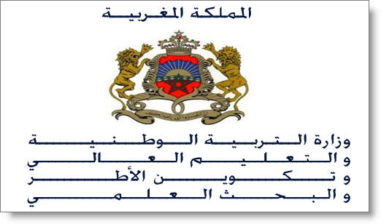
kan
المؤسسة:11 ينايرالبلدة:سيدي بوصبرالموسم الدراسي:2012-2013
التوزيع الحلقي لمادة التربية البدنية
و الرياضة
للموسم الدراسي: 2012-2013

التاريخ  ………..  الأساتذة | من :  إلى : | من :  إلى : | من:  إلى : | من :  إلى : | من :  إلى : | من :  إلى : | من :  إلى : | من :  إلى : | من :  إلى :
 | التهييئ البدني – الامتحانات الحسية  الحركية و تكوين مجموعات عمل |   BASKET_BALL | 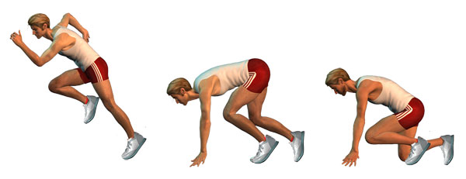  COURSE VITESSE |   HAND_BALL | 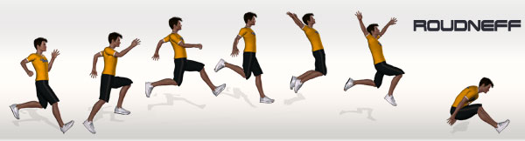  saut en longueur | 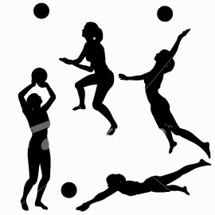  VOLLEY  BALL | 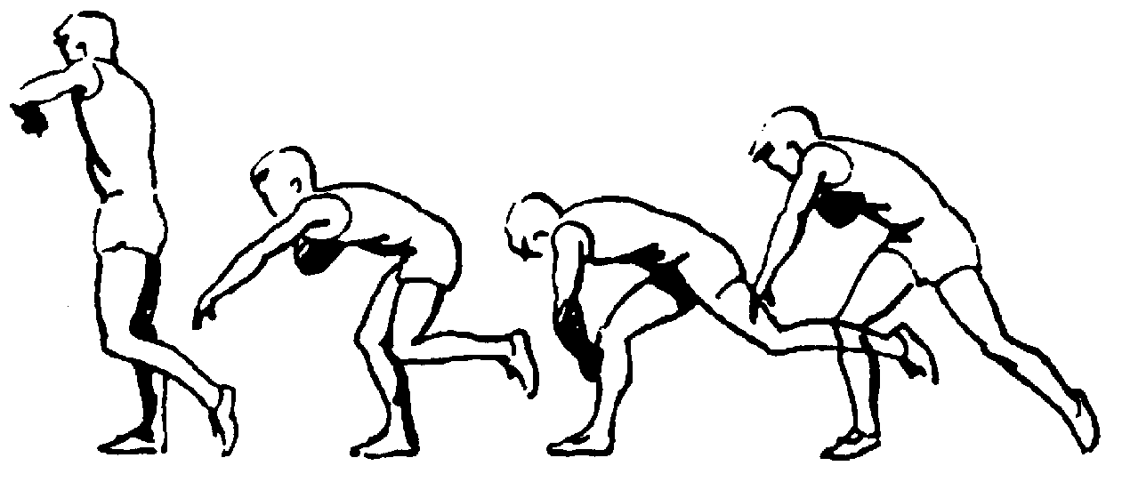  LANCER  DE POIDS |   FOOT  BALL | تقويم و تحيين مكونات المشروعين:  التربوي و الرياضي.
 |  | COURSE VITESSE | HAND_BALL | saut en longueur | FOOT  BALL | LANCER  DE POIDS | VOLLEY  BALL | BASKET_BALL | تقويم و تحيين مكونات المشروعين:  التربوي و الرياضي.
منسق المادة: الانصاري محمد مدير المؤسسة:رشدي بابا مفتش المادة:

